DB-PV24 3KW室外光伏发电系统
主要提供于职业中专、大学、研究生、企业技工以太阳能发电为主课题的研究和培训。
光伏发电系统由DC-AC同步并网控制单元，DC-AC离网逆变单元，光伏阵列单元，阵列汇流单元，充、放电控制单元，监控仪表单元，控制开关、漏电保护开关单元，上位机监控单元，等模块化组成。
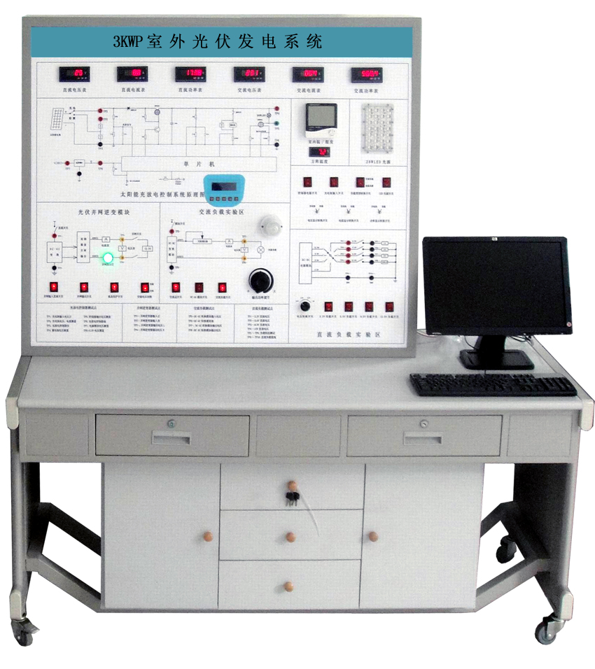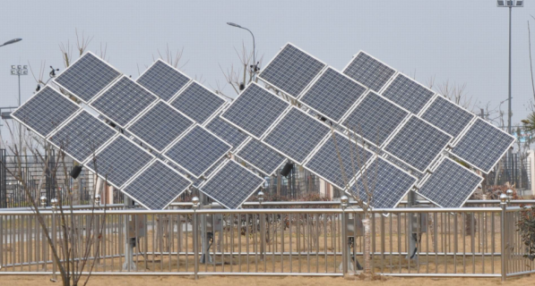

一、产品概述
本产品是太阳能离网、并网为一体的教学实验系统。可实现以太阳能发电为主的充放电控制及DC-AC离网逆变电源方面实验及教学演示。可以帮助学生，进一步理解太阳能光伏离、并网发电站整个系统的原理学习和工程实际应用技能。
1、产品特点
◆ 系统实验平台集成了室内温/湿度，方阵温度，太阳能辐射，太阳穿透率等测量系统，让使用者操作起来更直观。
◆ 系统采用32位数字化DSP技术，对蓄电池充放电采用全智能化控制。
◆ 系统并网同步电源采用原装日本三菱智能功率IGBT模块（IPM）组装，同时具有输出高功率因数正弦波电流。
◆ 系统面板上采用直观的数字表和液晶显示，让用户了解当前系统工作状态。
◆ 系统上的离网电源可以为用户提供交流220V纯正弦波交流电能。
◆ 模块化设计可以让实训学生自行拆装移动，使用简便、无噪音、无污染。
2、主要设备技术参数
2、1、并网参数
◆ 并网技术条件： 单相输出
◆ 系统额定功率： 3.5KW
◆ 最大光伏阵列输出功率：3.0KW太阳能阵列
◆ 光伏阵列输出电压： 180～350VDC
◆ 光伏阵列输出功率： Pwv=1.0KW*3
◆ 光伏阵列输出电流： DC 9A
◆ 并网输出电压： Pv=180～260VAC
◆ 并网输出功率： Pwv=100～3.1KW
◆ 安 装 面 积： 4.15m*2.36m*4/40㎡
◆ 通 讯 方 式： RS-232/RS485
2、2、离网参数
◆ 充 电 功 率： 1000W
◆ 充 电 方 式： PWM脉宽调制
◆ 充电最大电流： 8.6A
◆ 过放保护电压： 90V
◆ 过放恢复电压： 116V
◆ 输出保护电压： 132V
◆ 输 出 电 压： 0～220VAC；
◆ 输 出 功 率： 1.0KW；
◆ 保护功能：蓄电池过充电、蓄电池过放电、蓄电反接、负载过载、防雷、风机限流、风机自动刹车和手动刹车。
2、3、电力蓄能单元
◆ 蓄电池类型： 免维护胶体蓄电池
◆ 蓄电池组容量: 12V/55Ah
◆ 蓄电池数量： 10组
2、4、逆变模块(机内）
◆ 直流输入电压： 90～130VDC
◆ 额定蔬出功率： 1600W
◆ 输出电压： 220VAC
◆ 频率范围： 50Hz
◆ 工作效率： 85%
◆ 功率因数： >0.90
◆ 波形失真率： ≤5%
◆ 工作环境： 温度-20℃～50℃
◆ 相对湿度： ﹤90﹪（25℃）
◆ 保护功能： 极性反接、短路、过热、过载保护
2、5、控制单元
◆ 2KW/120V 高性能智能控制器（Zigbee无线传输、RS232串口输出）（室内）
◆ 温度传感器：-10℃～100℃（室外）
2、6、光伏阵列汇流箱
◆ 标称工作电压：600VDC，最大持续工作电压：1000VDC。
◆ 标称放电电流：10kA，最大通流容量：20kA。
◆ 保护水平（20kA，8/20μs）：800V，保护模式：L/N-PE，响应时间：≤25ns。
◆ 单只外形尺寸：90×36×65mm，分3路＋进线，3路－直接入端子排，包含3套避雷器。2、7、显示单元
◆ 信号 输入：单相
◆ 电压额定值：AC220V
◆ 电流额定值：AC 5A
◆ 过 载： 持续1.2倍 瞬时10 倍／10s 仪表功耗：≤2VA
◆ 电压信号功耗： <0.2VA 电流信号功耗：<0.4VA
◆ 电压输入阻抗：>100kΩ 电流输入阻抗：<2mΩ
◆ 电网信号频率：45Hz ~ 65Hz 绝缘：输入、输出、电源对机壳>10MΩ
◆ 工作电压：AC 85V~265V DC 100V ~350V
◆ 工作温度：-10~50℃ 不结露 存贮环境：-20~70℃ 不结露
◆ 安 全： 输入和电源>2kV，输入和输出>2kV，电源和输出>lkV
◆ 仪表精度： 电流、电压、功率、有功电能：0.5级
◆ 频率精度：0.05Hz
◆ 无功电能精度：1级
◆ 温度漂移系数：100PPM/℃（0~50℃）
◆ 通讯功能：RS485输出，MODBUS-RTU协议，波特率可设定为1200~19200bps
◆ 开关量：3路继电器输出 (继电器带载 2A/250VAC)
◆ 数码显示：红色数码管显示，红色指示灯
◆ 实训台：长1.24m*宽0.65m*高1.7m

二、教学研究与实训项目
1、基础实验
实验1、光伏摸块单元组成原理。
实验2、太阳能基本理论实验
实验3、太阳能发电基础理论及应用技术实验
实验4、太阳能发电控制技术实验
实验5、太阳能光电池能量转换组合原理。
实验6、在不同天气和日照强度下光波对光伏转换效率的影响实验。
实验7、在不同季节太阳运轨变换下对光伏能量转换的影响实验。
实验8、逆变电源单元组成原理。
实验9、逆变电源MPPT的最大功率跟踪控制方法的实验。
实验10、逆变电源输出功率与光伏能量变换的实验。
实验11、MPPT与电子跟踪器有效结合和分离控制方面的比较实验。
实验12、晴天，多云，阴雨天情况下逆变电源输出交流电的波形、谐波含有率、功率因素的比较实验。
实验13、逆变器并入的电网供电中断，逆变器应在2s内停止向电网供电，同时发出警示信号的防孤岛效应保护试验。
实验14、逆变电源直流输入欠电压控制实验。
实验15、输入电压为额定值，负荷满载时距离设备水平位置1m处，的噪声测试实验。
2、单站监控项目实验
◆ 直流电压VDC、直流电流A、输入功率KW
◆ 交流电压VDC、交流电流A、输出功率KW
◆ 日发电量KWh、日运行时数h min、总发电量KWh、总运行时数h、 Co2减排量Kg
◆ 系统运行状态 正常/不正常
◆ 系统运行温度 正常/不正常
◆ 系统监控PC机状态 正常/不正常
◆ 系统功率测试曲线
3、在上位软件里查看单站电量记录项目
◆ 设备编号1号机： 日发电度数、日运行时数 h min、总发电量度数、总运行时数h
4、在上位软件里查看单站故障记录项目
◆ 设备编号1号机:
a直流过压、直流欠压、直流过流
b交流过压、交流欠压、交流过流
c系统过载、频率异常、孤岛保护、ADC异常（快速检测并网电压，电流）、IPM故障、过流保护、过温保护、温度异常、DSP异常（数字信号处理器，将模拟信号转为数字信号）

三、 系统配置配表
编号 | 产品名称 | 型号规格 | 数量 | 单位 | 备 注
1 | 光伏发电系统控制台 | DB-PV24 | 1 | 台
2 | 电池组件 | 48V/1000Wp | 1 | 套
3 | 电池组件 | 350V/1000Wp | 2 | 套
4 | 汇流箱 | SFH-2000 | 1 | 台
5 | 光伏方阵支架 | SGZ-1000 | 3 | 套
6 | 并网同步电源 | SG-2000 | 1 | 台
7 | 离网逆变电源 | SDA-1000 | 1 | 台
8 | 蓄电池柜 | 1000Ah/12V | 1 | 台
9 | 太阳能充放电控制器 | SK-120A | 1 | 台
10 | 功率测试仪 | RF-9800 | 1 | 台
11 | 免维护蓄电池 | 12V/55Ah | 10 | 组
12 | 实验跳线 |  | 1 | 套

